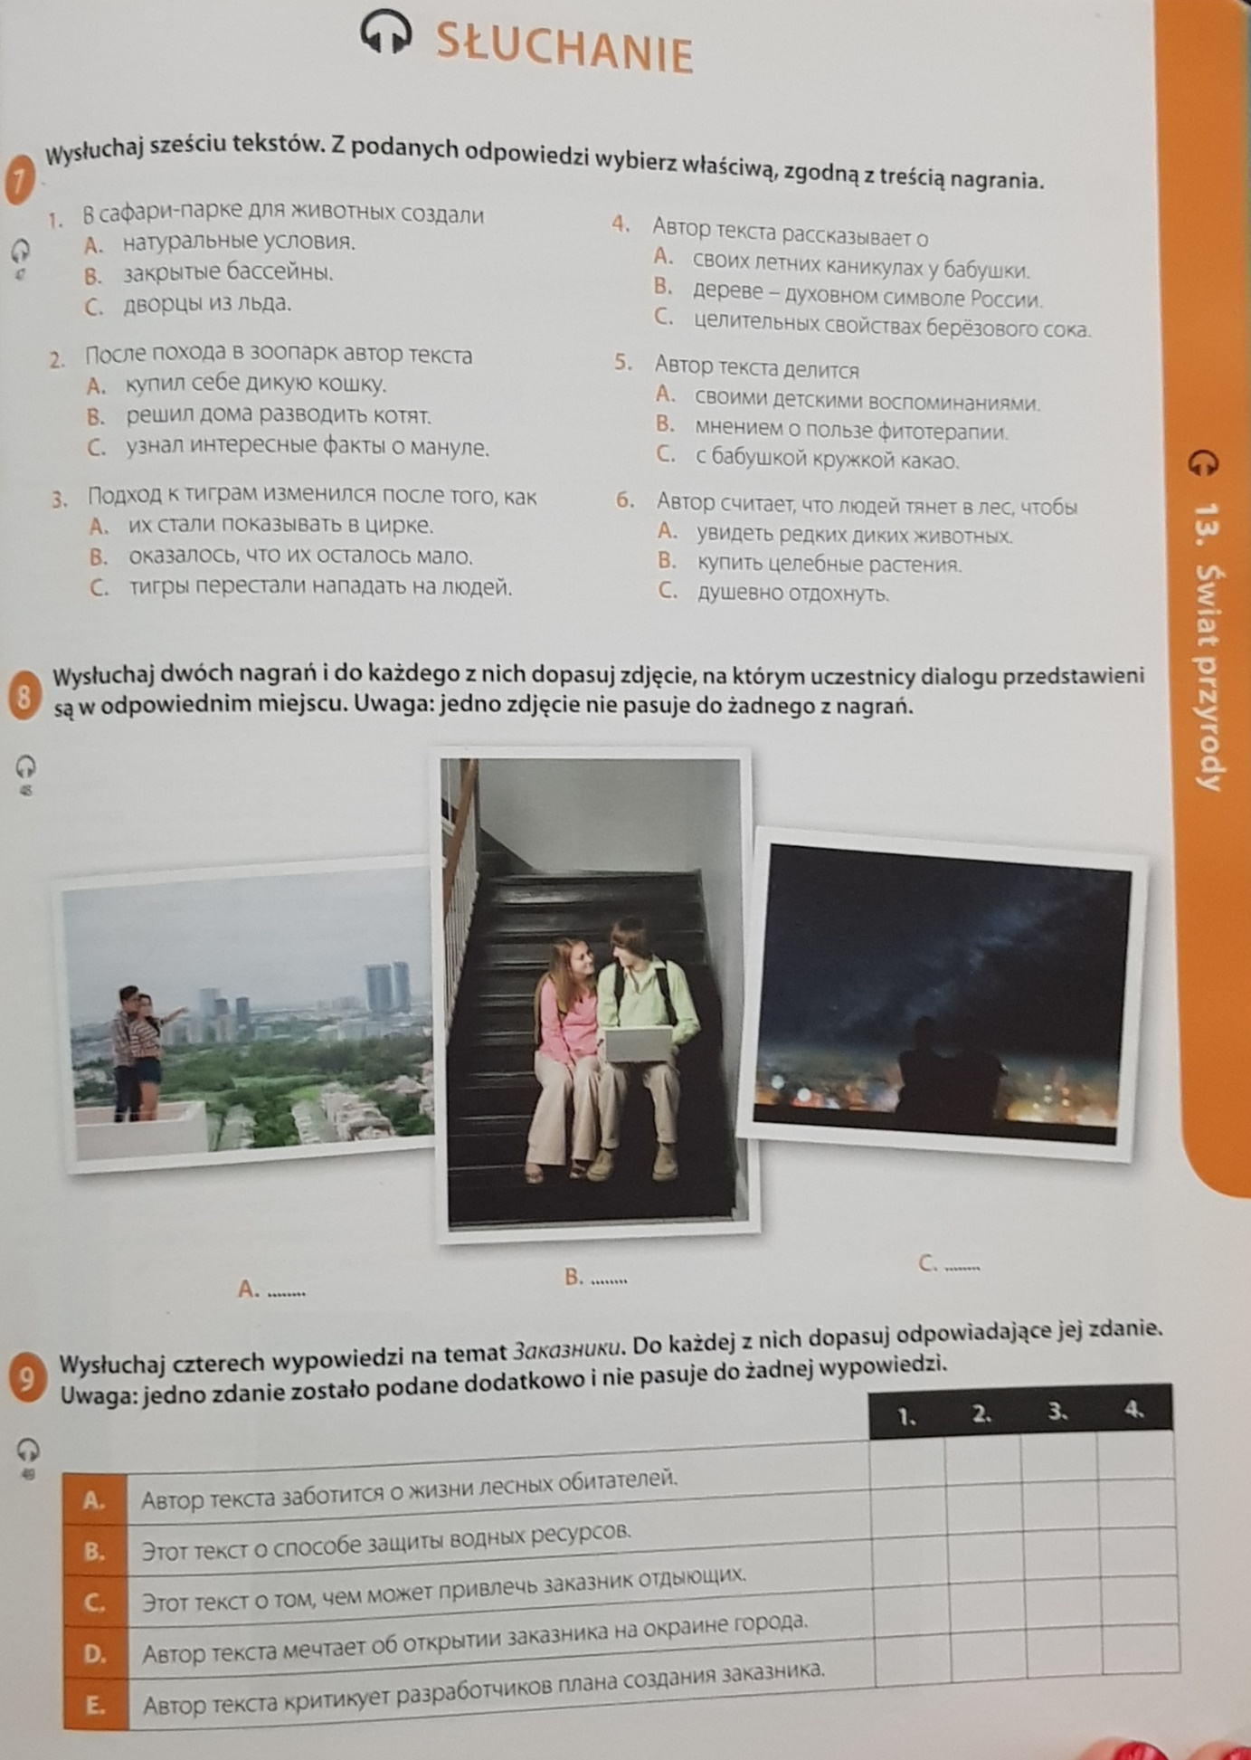

ODPOWIEDZI: ZADANIE 7: 1.A; 2C; 3.B; 4.B; 5.A; 6.C ZADANIE 8: 1.C; 2.B; ZADANIE 9: 1.C; 2.E; 3.B; 4.A

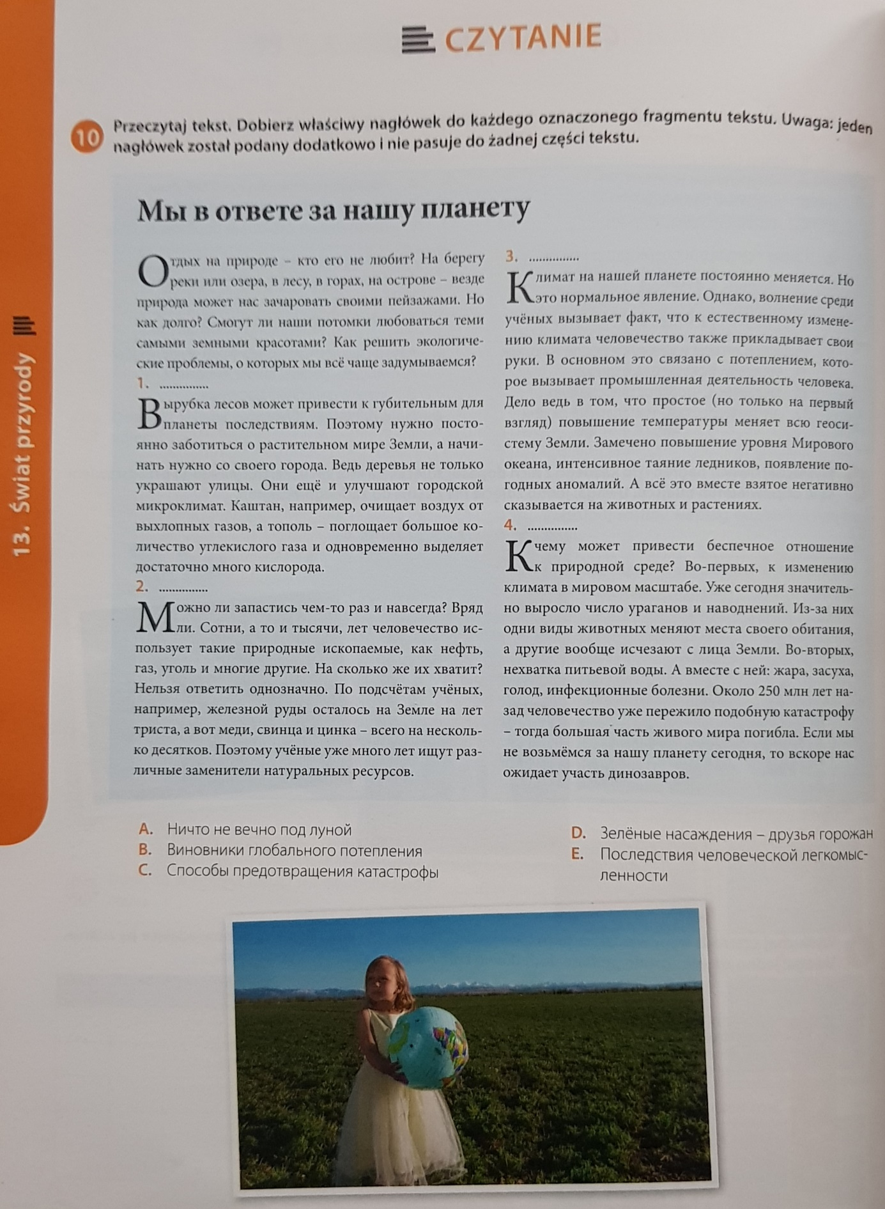
ZADANIE 10: 1.D; 2.A; 3.B; 4.E
ZADANIE 11: 1.A; 2.B; 3.D ZADANIE 12: 1) 1.B; 2.C; 3.A 2) 1.C; 2.D; 3.A

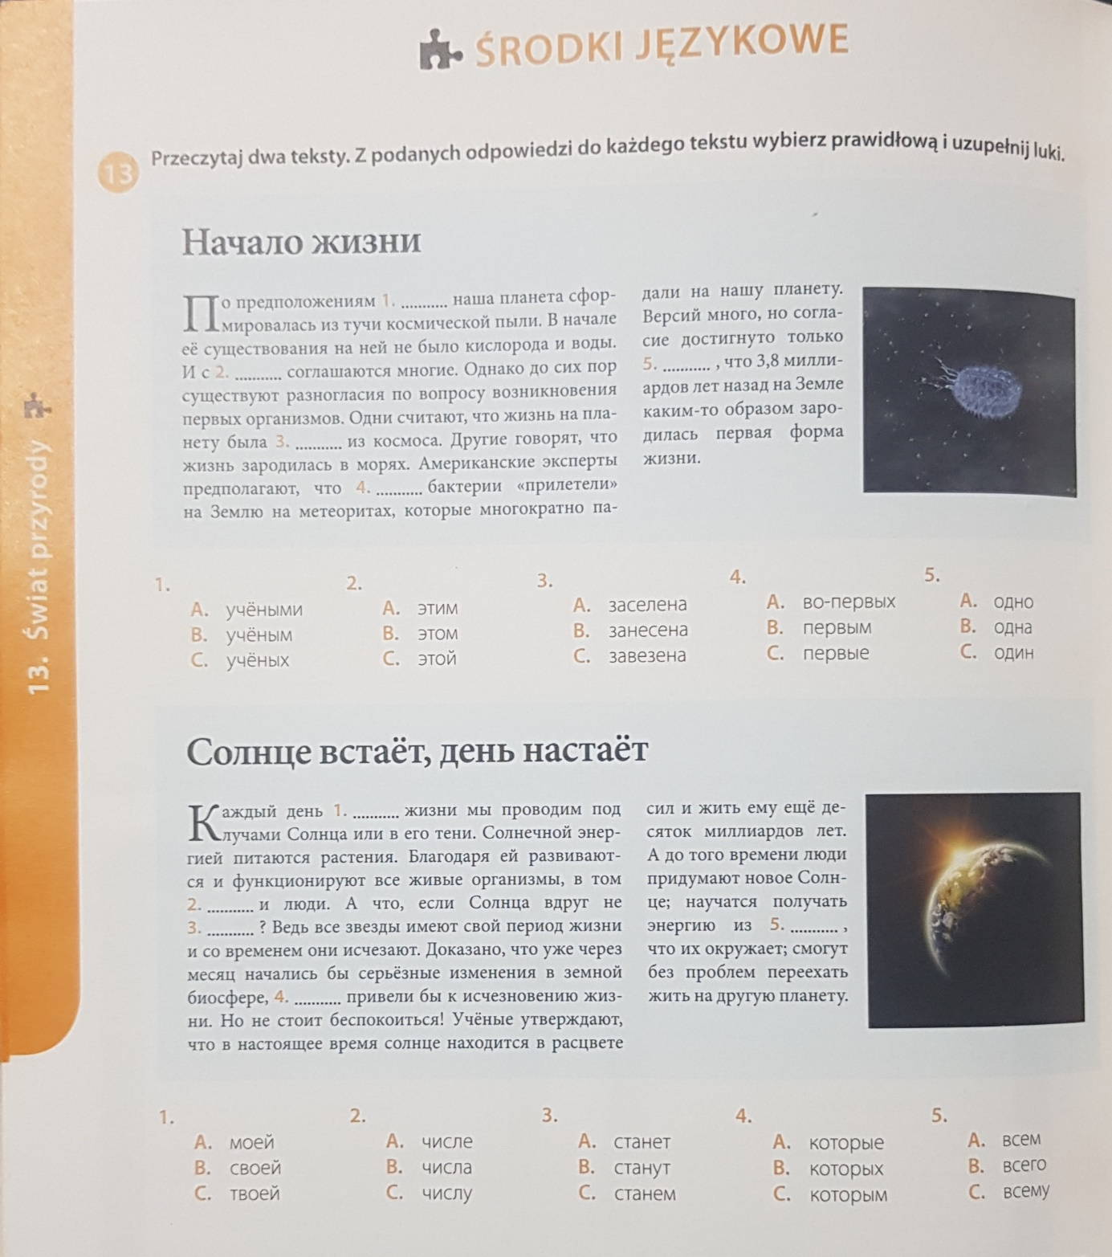
ZADANIE 13: 1.C; 2.A; 3.B; 4.C; 5.A
ZADANIE 14: 1.B; 2.A; 3.A; 4.A; 5.B
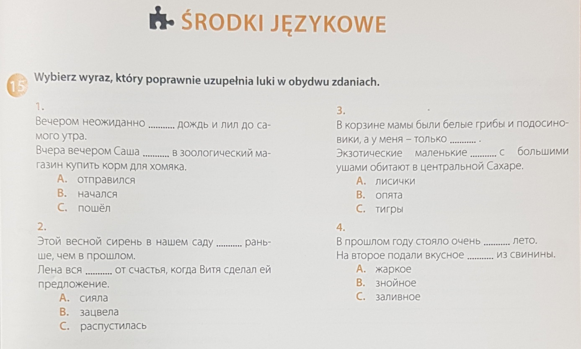
ZADANIE 15: 1.C; 2.B; 3.A; 4.A

